МИНИСТЕРСТВО ОБРАЗОВАНИЯ И НАУКИ
РОССИЙСКОЙ ФЕДЕРАЦИИ
Федеральное государственное бюджетное образовательное учреждение
высшего образования
«Магнитогорский государственный технический университет им. Г.И. Носова»

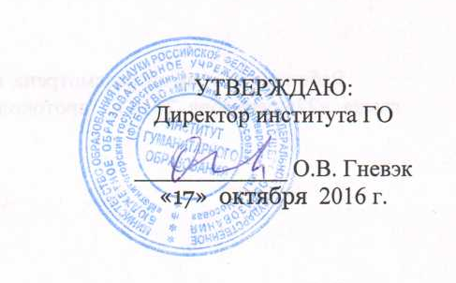

РАБОЧАЯ ПРОГРАММА ДИСЦИПЛИНЫ (МОДУЛЯ)

ИСТОРИЯ ЯЗЫКОЗНАНИЯ

Направление подготовки
44.03.05 Педагогическое образование (с двумя профилями подготовки)

Профиль программы
Английский язык и немецкий язык

Уровень высшего образования – бакалавриат

Программа подготовки – академический бакалавриат

Форма обучения
Очная

Институт | Гуманитарного образования
Кафедра | Английского языка
Курс | 3
Семестр | 5-6

Магнитогорск
2016 г.

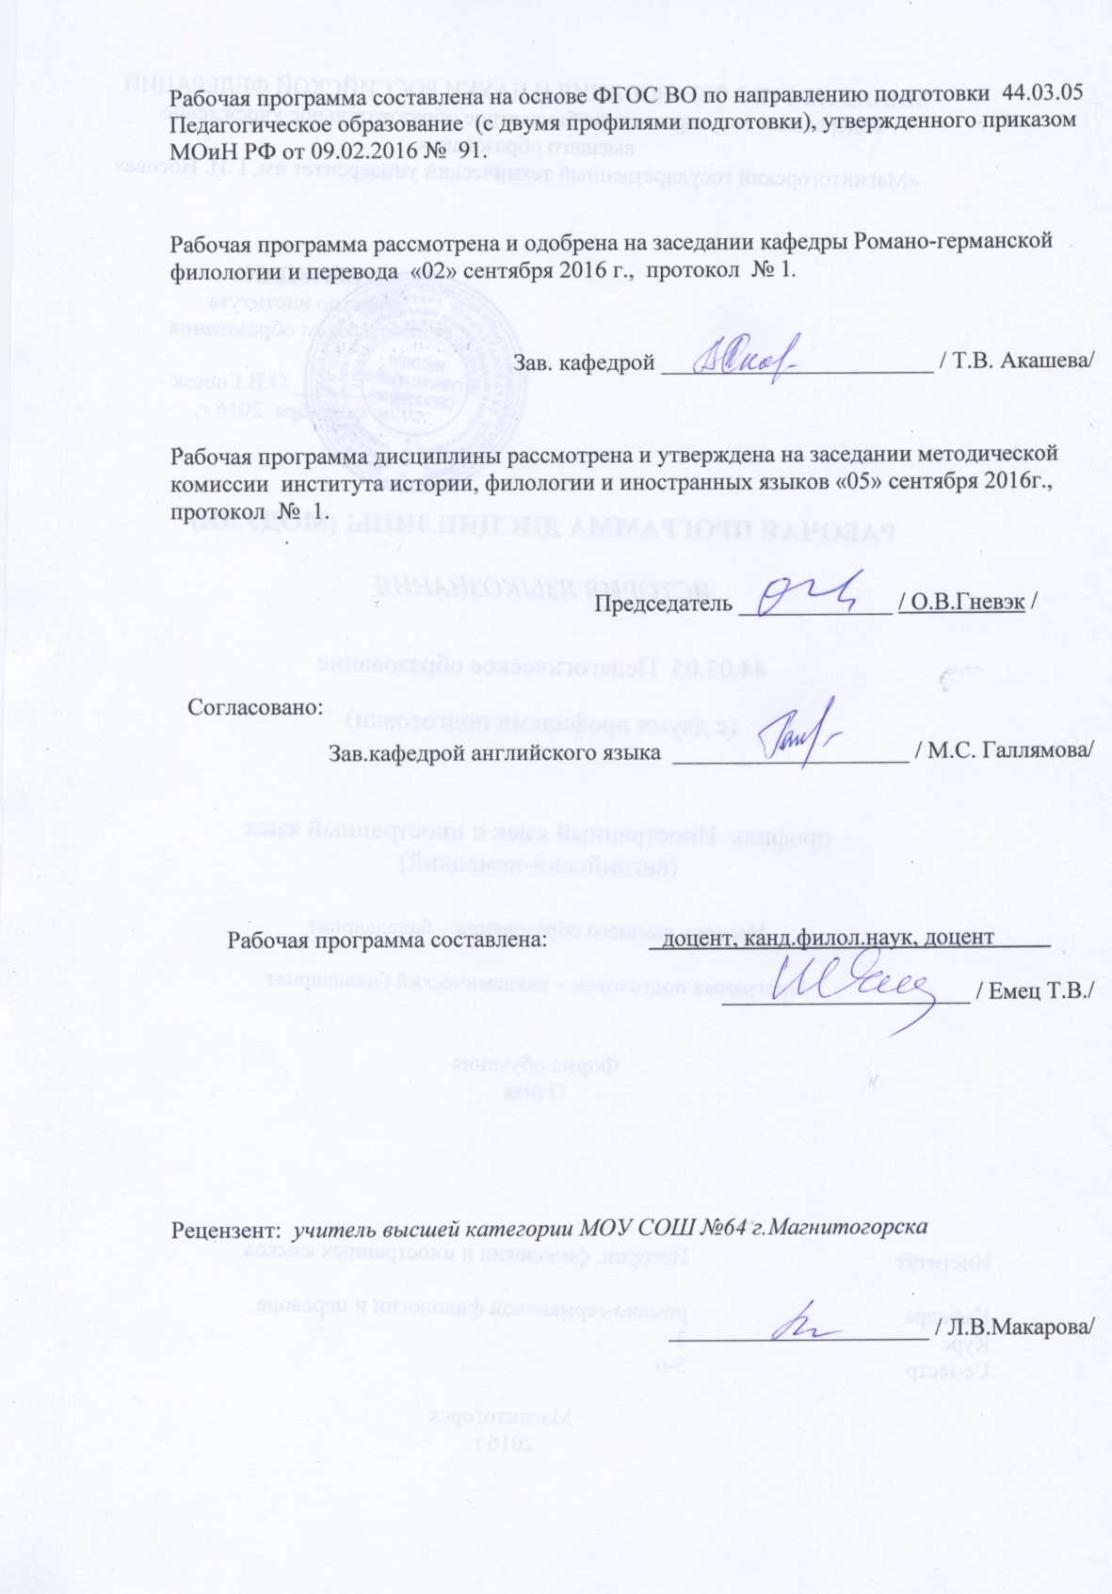
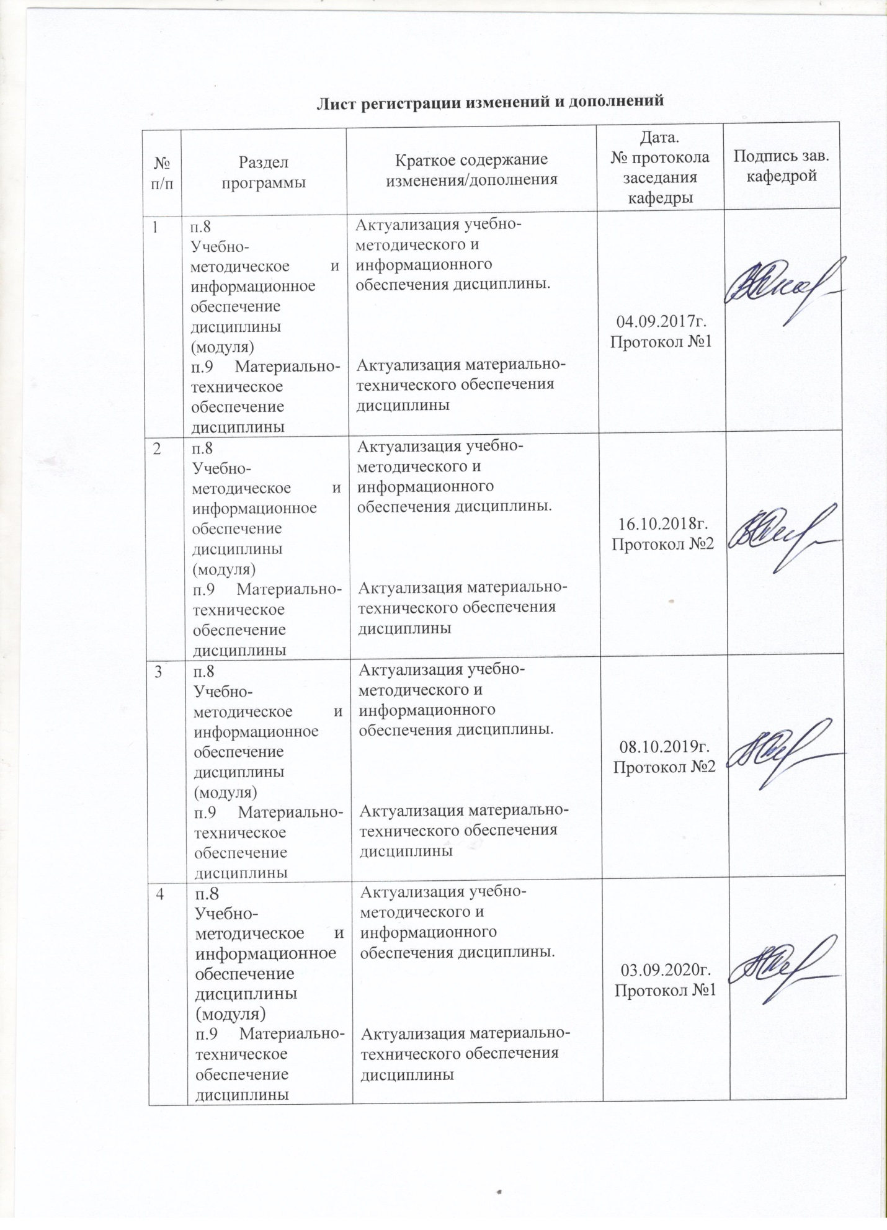

1 Цели освоения дисциплины
Целями освоения дисциплины «История языкознания» являются:
Изучение процесса познания языка, начиная с древнейших времён до наших дней; знакомство с обстоятельствами, в которых зарождались знания о языке; характеристика ведущих лингвистических направлений и школ, возникавших в разные периоды мировой и отечественной истории; описание достижений выдающихся лингвистов; анализ методов и приёмов лингвистического анализа, применявшихся на разных стадиях развития языкознания, владение системой лингвистических знаний, включающей в себя знание основных фонетических, лексических, грамматических, словообразовательных явлений и закономерностей функционирования изучаемого иностранного языка, его функциональных разновидностей, готовность использовать систематизированные теоретические и практические знания для постановки и решения исследовательских задач в области образования
Задачи курса:
1. продемонстрировать тесную взаимосвязь между создавшимися в разные эпохи теориями и методами лингвистического анализа, с одной стороны, и философскими воззрениями их авторов — с другой;
2. обеспечить понимание законов развития научной лингвистической мыс-ли;
3. показать противоречивость взаимоотношений между рождающимися научными концепциями и явлениями социальной, культурной, политической и произ-водственной жизни человеческого общества на разных этапах его развития;
4. оценить вклад научных школ и конкретных учёных разных стран в общее языкознание;
5. ответить на вопрос о причинах развития науки о языке.

2 Место дисциплины в структуре образовательной программы подготовки бакалавра

Дисциплина «История языкознания» входит в вариативную часть блока 1 образовательной программы.
Для изучения дисциплины необходимы знания (умения, владения), сформированные в результате изучения д следующих дисциплин: «Практический курс первого иностранного языка (немецкий язык)», «Практическая грамматика», «Практическая фонетика», «Специальное страноведение», «Практический курс второго иностранного языка (английский язык)», «История литературы страны изучаемого языка», «Введение в языкознание».
Знания (умения, владения), полученные при изучении данной дисциплины будут необходимы для усвоения таких дисциплин как «История лингвистических учений», «Общее языкознание», «Основы теории языка», «Лексикология», «Стилистика», «Теоретическая грамматика».

Компетенции обучающегося, формируемые в результате освоения
дисциплины и планируемые результаты обучения
В результате освоения дисциплины «История языкознания» обучающийся должен обладать следующими компетенциями:

Структурный  элемент  компетенции | Планируемые результаты обучения
ПК-11 - с готовностью использовать систематизированные теоретические и практические знания для постановки и решения исследовательских задач в области образования.
Знать | - основные научные понятия и особенности их использования, - методы и приёмы изучения и анализа научной литературы в предметной области; - принципы, методы, средства образовательной деятельности для научных исследований; основы организации исследовательской деятельности в сфере образования; - основные информационные технологии поиска, сбора, анализа и обработки данных лингвистического исследования; - функции и содержание исследовательской работы.
Уметь | - самостоятельно и в составе научного коллектива решать конкретные задачи профессиональной деятельности; - самостоятельно и под научным руководством осуществлять сбор и обработку информации; - анализировать образовательный процесс, собственную деятельность, выявляя проблемы, которые могут быть решены в рамках проектно-исследовательской деятельности; - способен на основе выявленной проблемы сформулировать исследовательскую задачу.
Владеть | - методологией и методиками анализа исследуемых проблем, использовать систематизированные теоретические и практические знания для постановки и решения исследовательских задач в области образования; - навыками сбора, изучения, критического анализа, обобщения и систематизации информации по теме учебно-исследовательской работы;
ДПК-2 - владеет системой лингвистических знаний, включающей в себя знание основных фонетических, лексических, грамматических, словообразовательных явлений и закономерностей функционирования изучаемого иностранного языка, его функциональных разновидностей.
Знать | - основные явления фонетики, грамматики, лексики и стилистики изучаемого языка.
Уметь | - ориентироваться в культурно обусловленных нормах поведения и общения в иноязычной среде.
Владеть | - стратегией речевого поведения, принятой в иноязычной среде; - культурой речи, речевым этикетом; - орфографической, орфоэпической, лексической, грамматической и стилистической нормой изучаемых языков; - общей и коммуникативной компетенциями (лингвистической, социо-культурной и прагматической) применительно ко всем видам коммуникативной деятельности в различных сферах речевой коммуникации.

4 Структура и содержание дисциплины
Общая трудоемкость дисциплины составляет 3 зачетных единицы 180 акад. часов, в том числе:
– контактная работа – 76,2 акад. часов:
– аудиторная – 72 акад. часов;
– внеаудиторная – 4,2 акад. часов
– самостоятельная работа – 68,1 акад. часов;
– подготовка к экзамену – 35,7 акад. часа

Раздел/ тема  дисциплины | Семестр | Аудиторная  контактная работа  (в акад. часах) |  |  | Самостоятельная работа (в акад. часах) | Вид самостоятельной  работы | Форма текущего контроля успеваемости и  промежуточной аттестации | Код и структурный  элемент  компетенции
Раздел/ тема  дисциплины | Семестр | лекции | лаборат.  занятия | практич. занятия
1. История языкознания. Научная парадигма в лингвистике как результат выделения определенных языка. | 5 | 4 |  | 4 | 7
1.1. История языкознания. |  | 2 |  | 2 | 3 | Подготовка к семинарскому занятию. | Устный опрос. | ПК-11 – зув
1.2. Научная парадигма в лингвистике как результат выделения определенных языка. |  | 2 |  | 2 | 4 | Подготовка к семинарскому занятию. | Устный опрос, дискуссия. Тест | ПК-11– зув
Итого по разделу |  | 4 |  | 4 | 7
2. Сравнительно-историческое языкознание (конец XVIII - начало XIX в.) |  | 6 |  | 6 | 10
2.1. Сравнительно-историческое языкознание конца XVIII в. |  | 3 |  | 3 | 5 |  | Устный опрос. | ПК-11– зув,
2.2. Сравнительно-историческое языкознание начала XIX в. |  | 3 |  | 3 | 5 | Поиск дополнительной информации по теме (работа с библиографическим материалами, справочниками). | Устный опрос. Проверка практических заданий. Тест. | ПК-11 зув
Итого по разделу |  | 6 |  | 6 | 10
3. Естественнонаучные истоки натуралистической парадигмы. | 5 | 4 |  | 4 | 8
3.1. Естественнонаучное происхождение натуралистической парадигмы. |  | 2 |  | 2 | 4 | Подготовка к семинарскому занятию. Выполнение практических заданий. Решение лингвистических задач. | Устный опрос. Проверка домашних заданий. Контрольная работа. | ПК-11 зув,
3.2. Естественнонаучное развитие натуралистической парадигмы. |  | 2 |  | 2 | 4 | Исследование этимологии единиц языка. | Устный опрос. Тест. | ПК-11 зув,
Итого по разделу |  | 4 |  | 4 | 8
4. Философия лингвистического психологизма (1 и 2 период развития истории лингвистических учений). | 5 | 4 |  | 4 | 10
4.1. Философия лингвистического психологизма (1 период развития истории лингвистических учений). |  | 2 |  | 2 | 5 | Решение лингвистических задач. | Устный опрос. Проверка практических заданий. | ПК-11 зув,
4.2. Философия лингвистического психологизма (2 период развития истории лингвистических учений). |  | 2 |  | 2 | 5 | Подбор примеров к изучаемой теме. Работа с этимологическим словарем. | Устный опрос. Тест. | ПК-11 зув,
Итого по разделу |  | 4 |  | 4 | 10
Итого за семестр | 5 | 18 |  | 18 | 35 |  | Промежуточная аттестация (зачет)
5. Социологическая парадигма в языкознании | 6 | 4 |  | 4 | 5
5.1 Происхождние социологической парадигмы в языкознании |  | 2 |  | 2 | 2 | Практические задания на поиск звуковых соответствий. | Проверка практических заданий. | ПК-11 зув, ДПК-2
5.2 История развития социологической парадигмы в языкознании |  | 2 |  | 2 | 3 | Подбор примеров к изучаемой теме. | Устный опрос. Доклады на семинарском занятии. Проверка практических заданий. Тест. | ПК-11 зув, ДПК-2
Итого по разделу |  | 4 |  | 4 | 5
6. Идеоэтническая парадигма, ее противопоставленность логико-универсальной парадигме языка. | 6 | 6 |  | 6 | 10
6.1. Происхождение идеоэтнической парадигмы |  | 3 |  | 3 | 5 | Работа с этимологией слова.
6.2 Противопоставленность идеоэтнической парадигмы логико-универсальной парадигме языка. |  | 3 |  | 3 | 5 | Анализ заимствований в современном немецком языке. | Проектная работа.Тест. | ПК-11 зув, ДПК-2
Итого по разделу |  | 6 |  | 6 | 10
7. Значимые лингвистические школы конца XIXв., начала XXв | 6 | 4 |  | 4 | 8,1
7.1 Значимые лингвистические школы конца XIXв. |  | 2 |  | 2 | 3,1 | Подготовка к семинарскому занятию. Выполнение практических заданий. Решение лингвистических задач. | Проверка практических заданий. | ПК-11 зув, ДПК-2
7.2 Значимые лингвистические школы конца начала XXв. |  | 2 |  | 2 | 5 | Работа с частями речи. Решение задач. | Устный опрос. Тест. | ПК-11 зув, ДПК-2
Итого по разделу |  | 4 |  | 4 | 8,1
8. Структурно-функциональная парадигма в языкознании XX в. Теории лингвистического моделирования. | 6 | 4 |  | 4 | 10
8.1 Структурно-функциональная парадигма в языкознании XX в. |  | 2 |  | 2 | 5 | Практические задания на принадлежность языков к определеным семьям, группам, подгруппам. | Устный опрос. | ПК-11 зув, ДПК-2
8.2 Теории лингвистического моделирования. |  | 2 |  | 2 | 5 | Подготовка к итоговой работе за курс. | Устный опрос. Доклады на семинарском занятии. Проверка практических заданий. Тест. | ПК-11 зув, ДПК-2
Итого по разделу |  | 4 |  | 4 | 10
Итого за семестр |  | 18 |  | 18 | 33,1 |  | Промежуточная аттестация (экзамен)
Итого по дисциплине |  | 36 |  | 36 | 68,1 |  | Промежуточная аттестация (экзамен)

5 Образовательные и информационные технологии
При реализации различных видов учебной работы используются следующие образовательные и информационные технологии: объяснительно-иллюстративные методы обучения (информационные лекции, семинары), проблемное обучение (практические занятия в форме практикумов), проектное обучение (исследовательские, творческие, информационные проекты), интерактивные технологии (лекции-беседы, семинары-дискуссии), информационно-коммуникационные образовательные технологии (лекции-визуализации, практические занятия в форме презентаций).

6 Учебно-методическое обеспечение самостоятельной работы обучающихся

По дисциплине «История языкознания» предусмотрена аудиторная и внеаудиторная самостоятельная работа обучающихся.
Аудиторная самостоятельная работа студентов предполагает выполнение контрольных заданий на практических занятиях.

Примерные аудиторные контрольные работы (АКР):

АКР № 1.
Тест по теме:
Казанская школа.

АКР № 2.

Тест по теме:
Лингвистическая концепция Фердинанда де Соссюра.

АКР № 3.
Контрольная работа по темам:
1. Социологическая парадигма.
2.Женевская и французская социологические школы. 3.Социальная психология и функционирование языка.
АКР № 4.
Тест по теме:
Структурно-функциональная парадигма в языкознании XX в. Философские основания структурализма, его методология.
АКР № 5
Тест по теме:
Пражский лингвистический кружок.

АКР № 6
Тест по теме:
Копенгагенский структурализм
АКР № 7
Тест по теме:

Американский структурализм. Американское языкознание 1920—1930-х гг. (I этап дескриптивной лингвистики): Ф. Боас, Э.Сепир, Б.Уорф, Л. Блумфилд.

АКР № 8
Тест по теме:
Дескриптивная лингвистика конца 1930—1950-х гг. (II этап).

АКР № 9
Тест по теме:
Генеративная грамматика Ноама Хомского. Трансформационный метод.

АКР № 10
Тест по теме:
Современная научная парадигма.
Психолингвистика.
Социолингвистика.
Лингвистика теста.

АКР № 11
Тест по теме:
Коммуникативная лингвистика.
Когнитивная лингвистика.

Примерные индивидуальные домашние задания (ИДЗ):

ИДЗ № 1. Вопросы и задания:

Подготовка докладов по темам:
- История лингвистических учений. Научная парадигма в лингвистике как результат выделения определенных свойств языка.
- Логическая парадигма Античности (древнеиндийская, греко-латинская, китайская, японская и др. лингвистические традиции).
- Языкознание средневековья.
- Языкознание нового времени.

ИДЗ № 2. Вопросы и задания:

Подготовка к опросу на практическом занятии по темам:
1. Философия языка В. Фон Гумбольдта.
2. Создание сравнительных грамматик европейских языков
ИДЗ № 3. Вопросы и задания:

Подготовка к устному ответу на практическом занятии по темам:
1. Естественнонаучные истоки натуралистической парадигмы. Языкознание как естественноисторическая наука.
2. Лингвистическая концепция Августа Шлейхера.

ИДЗ № 4. Вопросы и задания:

Подготовка индивидуального задания по темам:
1. Философия лингвистического психологизма. Трактовка языковых категорий как категорий психолингвистических.
2. Основные школы лингвистического психологизма: Г. Штейнталь.
3. Лингвистическая концепция А. А. Потебни.
4. Младограмматический этап. Лейпцигская школа.
5. Московская школа.

7 Оценочные средства для проведения промежуточной аттестации

а) Планируемые результаты обучения и оценочные средства для проведения промежуточной аттестации:

Структурный элемент  компетенции | Планируемые результаты обучения | Оценочные средства
ПК-11 - с готовностью использовать систематизированные теоретические и практические знания для постановки и решения исследовательских задач в области образования.

Знать | - основные научные понятия и особенности их использования, - методы и приёмы изучения и анализа научной литературы в предметной области; - принципы, методы, средства образовательной деятельности для научных исследований; основы организации исследовательской деятельности в сфере образования; - основные информационные технологии поиска, сбора, анализа и обработки данных лингвистического исследования; - функции и содержание исследовательской работы. | Перечень теоретических вопросов к экзамену:  1. История языкознания. Научная парадигма в лингвистике как результат выделения определенных свойств языка.  2. Сравнительно-историческое языкознание (конец XVIII - начало XIX в.)  3. Естественнонаучные истоки натуралистической парадигмы.  4. Философия лингвистического психологизма (II период развития истории лингвистических учений).  5. Идеоэтническая парадигма, ее противопоставленность логико-универсальной парадигме языка. Младограмматический этап.Лейпцигская школа. Научные достижения в языкознании младограмматизма и жизненный путь лингвистов.
Уметь | - самостоятельно и в составе научного коллектива решать конкретные задачи профессиональной деятельности; - самостоятельно и под научным руководством осуществлять сбор и обработку информации; - анализировать образовательный процесс, собственную деятельность, выявляя проблемы, которые могут быть решены в рамках проектно-исследовательской деятельности; - способен на основе выявленной проблемы сформулировать исследовательскую задачу. | Практические задания  Найдите в данных примерах случаи использования исторических чередования как морфологического средства при образовании а) форм слова; б) однокоренных слов.  1. Дышать от дождя стало легче. (Пауст.) 2. Легко на сердце от песни весёлой. (Л.-К.) 3. Я твердо уверен, что нам удастся сохранить уникальный заповедник. (Песк.) 4. Как прежде, мы твёрже гранита и стали. (Гин.) 5. Ну-ка, солнце, ярче брызни (Л.-К.) 6. Ярко выступают сквозь сеть берёзовых ветвей как будто помолодевшие ели и сосны. (Акс.)
Владеть | - навыками исторического, историко-типологического, сравнительно-типологического анализа. | Задания проблемного характера  Определите: в чем состоит смена научных парадигм в истории лингвистики как отражение изменения уровня науки в целом и уровня научных знаний в конкретной области науки. Греко-латинская лингвистическая традиция. Древнеиндийская лингвистическая традиция. Китайская лингвистическая традиция. Японская лингвистическая традиция. Арабская лингвистическая традиция. Древнееврейская лингвистическая традиция. Языкознание средневековья. Языкознание нового времени.
ДПК-2 - владеет системой лингвистических знаний, включающей в себя знание основных фонетических, лексических, грамматических, словообразовательных явлений и закономерностей функционирования изучаемого иностранного языка, его функциональных разновидностей.
Знать | - основные явления фонетики, грамматики, лексики и стилистики изучаемого языка. | Перечень теоретических вопросов к экзамену:  Значимые лингвистические школы конца XIXв., начала XXв.  Социологическая парадигма в языкознании.  Структурно-функциональная парадигма в языкознании XX в.  Современная научная парадигма.  Теории лингвистического моделирования.
Уметь | - ориентироваться в культурно обусловленных нормах поведения и общения в иноязычной среде. | Практические задания  Прочитайте, переведите и проанализируйте текст. Определите, с каким акустическим признаком связаны различия следующих пар слов в изучаемом вами иностранном языке:  1. англ.: sleep – slip, peak – pick, seal – sill, seat – sit, leap – lip.  2. нем.: bieten – bitten, die Söhne – die Sonne, das Boot – bot, das Riff – reaf.  3. франц.:patte – pâte, sa – sang, seul – seule, pôle – Paul.
Владеть | - стратегией речевого поведения, принятой в иноязычной среде; - культурой речи, речевым этикетом; - орфографической, орфоэпической, лексической, грамматической и стилистической нормой изучаемых языков; - общей и коммуникативной компетенциями (лингвистической, социо-культурной и прагматической) применительно ко всем видам коммуникативной деятельности в различных сферах речевой коммуникации. | Задания проблемного характера  Определите: в чем состоит современная научная парадигма. Психолингвистика. Социолингвистика. Лингвистика теста. Коммуникативная лингвистика. Когнитивная лингвистика.

б) Порядок проведения промежуточной аттестации, показатели и критерии оценивания:
Промежуточная аттестация по дисциплине «История языкознания» включает теоретические вопросы, позволяющие оценить уровень усвоения обучающимися знаний, и практические задания, выявляющие степень сформированности умений и владений, проводится в форме зачета в 5 семестре и экзамена в 6 семестре.
ТРЕБОВАНИЯ К ЗАЧЕТУ:

1.Посещение студентам не менее 90-95% занятий (лекционных, практических).
2.Наличие конспектов лекций.
3. Наличие конспектов к семинарским занятиям.
4. Выполнение всех видов работ при подготовке к семинарским занятиям и во время занятий: ответы на теоретические вопросы и решение практических задач.
5. Самостоятельное изучение обязательной литературы, указанной в списке.
6. Усвоение пройденного теоретического материала и умение применять теоретические знания при решении практических задач.
7. Выполнение зачетной письменной работы- теста по пройденному курсу.(85-90% правильных ответов).
8. Выполнение реферата в письменном виде или в форме публичного доклада из указанных тем в списке.

ТРЕБОВАНИЯ К ЭКЗАМЕНУ:

Экзамен по данной дисциплине проводится в устной форме по экзаменационным билетам, каждый из которых включает 1 теоретический вопрос и одно практическое задание.
Показатели и критерии оценивания экзамена:
– на оценку «отлично» (5 баллов) – обучающийся демонстрирует высокий уровень сформированности компетенций, всестороннее, систематическое и глубокое знание учебного материала, свободно выполняет практические задания, свободно оперирует знаниями, умениями, применяет их в ситуациях повышенной сложности.
– на оценку «хорошо» (4 балла) – обучающийся демонстрирует средний уровень сформированности компетенций: основные знания, умения освоены, но допускаются незначительные ошибки, неточности, затруднения при аналитических операциях, переносе знаний и умений на новые, нестандартные ситуации.
– на оценку «удовлетворительно» (3 балла) – обучающийся демонстрирует пороговый уровень сформированности компетенций: в ходе контрольных мероприятий допускаются ошибки, проявляется отсутствие отдельных знаний, умений, навыков, обучающийся испытывает значительные затруднения при оперировании знаниями и умениями при их переносе на новые ситуации.
– на оценку «неудовлетворительно» (2 балла) – обучающийся демонстрирует знания не более 20% теоретического материала, допускает существенные ошибки, не может показать интеллектуальные навыки решения простых задач.

8 Учебно-методическое и информационное обеспечение дисциплины (модуля)
а) Основная литература:
1. Полякова, Л. С. Теория языка : учебное пособие / Л. С. Полякова, Е. В. Суворова ; МГТУ. - Магнитогорск : МГТУ, 2015. - 54 с. - URL: https://magtu.informsystema.ru/uploader/fileUpload?name=2254.pdf&show=dcatalogues/1/1129754/2254.pdf&view= true (дата обращения: 04.10.2019). - Макрообъект. - Текст : электронный. - Имеется печатный аналог.
2. Уразаева, Н. Р. Корпусные технологии в лингвистике : учебно-методическое пособие / Н. Р. Уразаева ; МГТУ. - Магнитогорск : МГТУ, 2018. - 1 электрон. опт. диск (CD-ROM). - Загл. с титул. экрана. - URL: https://magtu.informsystema.ru/uploader/fileUpload?name=3732.pdf&show=dcatalogues/1/1527733/3732.pdf&view= true (дата обращения: 15.10.2019). - Макрообъект. - Текст : электронный. - Сведения доступны также на CD-ROM.

б) Дополнительная литература:
1. Емец, Т. В. Введение в языкознание : учебно-методическое пособие / Т. В. Емец, Н. Р. Уразаева ; МГТУ. - Магнитогорск : МГТУ, 2016. - 1 электрон. опт. диск (СD-ROM). - URL: https://magtu.informsystema.ru/uploader/fileUpload?name=2672.pdf&show=dcatalogues/1/1131411/2672.pdf&view= true (дата обращения: 04.10.2019). - Макрообъект. - Текст : электронный. - Имеется печатный аналог.

в) Методические указания:
Самостоятельная работа студентов вуза : практикум / составители: Т. Г. Неретина, Н. Р. Уразаева, Е. М. Разумова, Т. Ф. Орехова ; Магнитогорский гос. технический ун-т им. Г. И. Носова. - Магнитогорск : МГТУ им. Г. И. Носова, 2019. - 1 CD-ROM. - Загл. с титул. экрана. - URL: https://magtu.informsystema.ru/uploader/fileUpload?name=3816.pdf&show=dcatalogues/1/1530261/3816.pdf&view=true - Макрообъект. - Текст : электронный. - Сведения доступны также на CD-ROM.

г) Программное обеспечение и Интернет-ресурсы:

Наименование ПО | № договора | Срок действия лицензии
MS Windows 7 | Д-1227 от 08.10.2018  Д-757-17 от 27.06.2017 Д-593-16 от 20.05.2016 | 11.10.2021  27.07.2018  20.05.2017
MS Office 2007 | № 135 от 17.09.2007 | бессрочно
FAR Manager | свободно распространяемое | бессрочно
7Zip | свободно распространяемое | бессрочно

- Национальная информационно-аналитическая система – Российский индекс научного цитирования (РИНЦ) URL: https://elibrary.ru/project_risc.asp
- Электронная база периодических изданий East View Information Services, ООО «ИВИС» https://dlib.eastview.com/
- Поисковая система Академия Google (Google Scholar) URL: https://scholar.google.ru/
- Информационная система - Единое окно доступа к информационным ресурсам URL: http://window.edu.ru/
- Российская Государственная библиотека. Каталоги https://www.rsl.ru/ru/4readers/catalogues/
- Электронные ресурсы библиотеки МГТУ им. Г.И. Носова http://magtu.ru:8085/marcweb2/Default.asp
- Университетская информационная система РОССИЯ https://uisrussia.msu.ru
- Международная наукометрическая реферативная и полнотекстовая база данных научных изданий «Web of science» http://webofscience.com
- Международная реферативная и полнотекстовая справочная база данных научных изданий «Scopus» http://scopus.com
- Международная база полнотекстовых журналов Springer Journals http://link.springer.com/

9 Материально-техническое обеспечение дисциплины
В соответствии с учебным планом по дисциплине «История языкознания» предусмотрены следующие виды занятий: лекции, практические занятия, самостоятельная работа, консультации, зачет и экзамен.

Тип и название аудитории | Оснащение аудитории
Учебные аудитории для проведения занятий лекционного типа | Мультимедийные средства хранения, передачи и представления информации.
Учебные аудитории для проведения практических занятий, групповых и индивидуальных консультаций, текущего контроля и промежуточной аттестации | Наглядные материалы:  Учебные таблицы по курсу
Помещения для самостоятельной работы обучающихся | Персональные компьютеры с пакетом MS Office, выходом в Интернет и с доступом в электронную информационно-образовательную среду университета
Помещение для хранения и профилактического обслуживания учебного оборудования | Стеллажи для хранения учебно-наглядных пособий и учебно-методической документации.

